**3 декабря 2014г. состоится итоговое сочинение в 11 классах**

[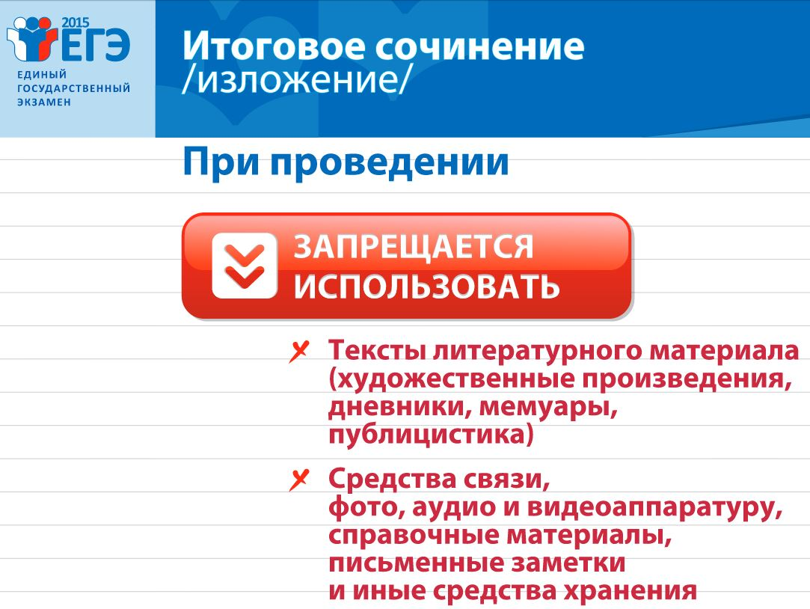](http://school91-nn.ru/images/ucheb_process/plakat_IS.pdf)Итоговое сочинение - одно из условий допуска обучающихся 11 класса к государственной итоговой аттестации. **3 декабря 11 классы приходят в школу в 9-15. С собой необходимо иметь ПАСПОРТ и черную гелиевую ручку**. **Начало сочинения в 10-00.** Для успешного написания сочинения необходимо знать: особенности формулировок тем сочинения, критерии оценивания; правила заполнения бланков итогового сочинения; организационный регламент проведения итогового сочинения и строго их соблюдать. Подробнее на странице [Государственная итоговая аттестация 11 классы](http://school91-nn.ru/gotovimsya-k-gia/11-klassy). Необходимо изучить [методические рекомендации по подготовке к итоговому сочинению для участников итогового сочинения](http://school91-nn.ru/images/ucheb_process/metod_rek_it_soch_uchastniki.pdf).  
**ЗАПРЕЩЕНО:** использование телефонов и смартфонов, фото, аудио и видеоаппаратуры, справочных материалов, письменных заметок, текстов литературных материалов (художественных произведений, дневников, мемуаров, публицистики) а также распространение тем сочинений, фотографирование бланков работ обучающихся до окончания написания сочинения.  
**Внимание!** В сети Интернет  распространяется информация с предложением за плату предоставить темы сочинений, которые будут предложены для написания 3 декабря. При этом злоумышленники размещают подложные документы и письма с фальшивыми подписями должностных лиц организаций различного уровня. Будьте бдительны!  
Кратко об итоговом сочинении [на плакатах](http://school91-nn.ru/images/ucheb_process/plakat_IS.pdf).